## Tạo bộ cài đặt pfSense

### Download bộ cài pfSense

Quá trình này sẽ lấy về bộ cài đặt của pfSense để tạo bộ cài bằng đĩa CD, hoặc bằng thẻ nhớ. Quá trình như sau:

* Sử dụng trình duyệt web và mở URL: <http://pfsense.org>

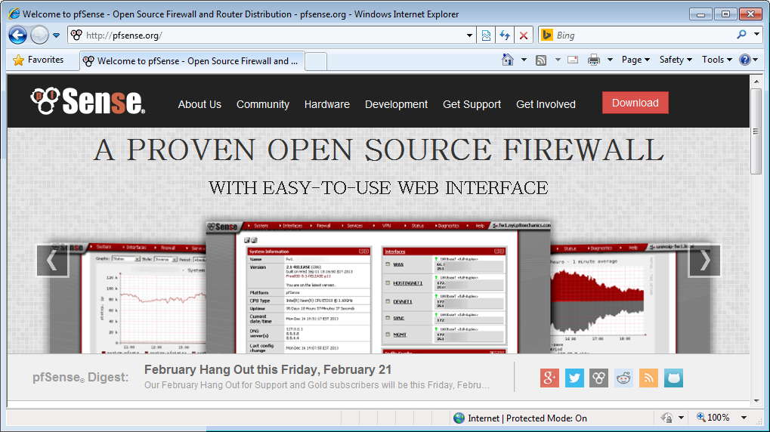

Bấm vào nút Download ở góc trên bên phải của trang web

* Trong trang Download, trong mục “New Installs”, bấm vào “here on the mirrors”.

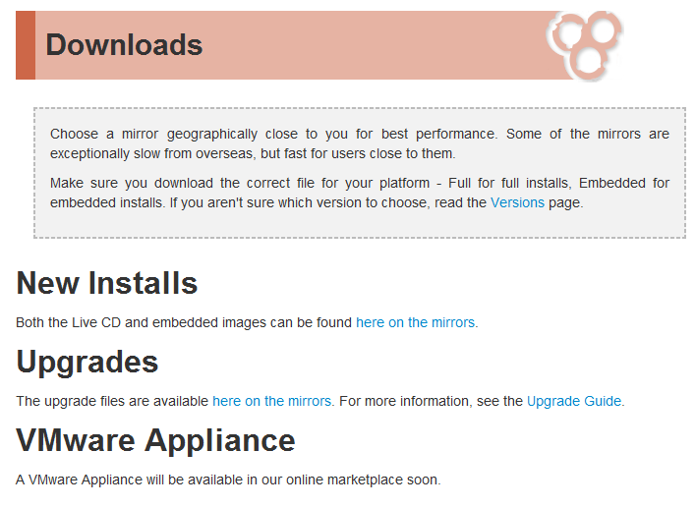

* Trong mục “Download Full Install”, chọn kiến trúc của thiết bị và nền tàng phù hợp

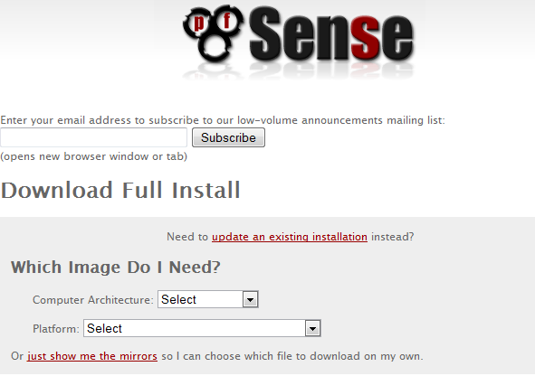

Với thiết bị phần cứng đã chọn, lựa chọn như sau

* + Computer Architecture: i386 (32-bit)
  + Platform: Live CD with installer (on USB Memstick)
  + Console: VGA
* Vẫn ở trang Download trên, bấm vào địa chỉ server ở bên dưới để chọn quá trình download từ server gần nhất.

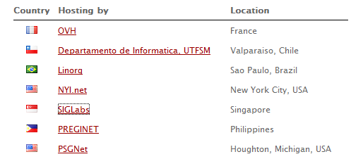

* Bấm Save để quá trình download bộ cài tiến hành.

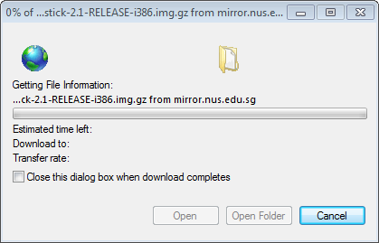 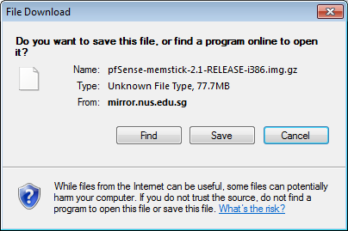

### Tạo USB boot cài đặt pfSense

#### Windows

Để tạo bộ cài pfSense qua USB, sử dụng một máy tính chạy Windows với phần mềm [physdiskwrite](http://m0n0.ch/wall/physdiskwrite.php).

Đặt physdiskwrite và pfSense image vào trong cùng một thư mục. Cắm ổ USB muốn đưa bộ cài lên đó vào (chẳng hạn CF-Reader và CF Card). Sau đó thực hiện lệnh sau

> physdiskwrite pfSense-1.2.3-RELEASE-xg-nanobsd.img.gz

Công cụ physdiskwrite sẽ hiện ra danh sách các thiết bị phù hợp có thể ghi dữ liệu lên như là USB-stick, CF-cards trong USB-reader, ổ cứng… Hãy nhập vào số thứ tự của thiết bị muốn dùng để tạo boot.

#### Linux

Đối với máy tính Linux, có thể sử dụng lệnh có sẵn dd từ giao diện dòng lệnh. Trước hết, cần giải nén file gzip chứa ảnh của pfSense với lệnh unp.

$ unp pfSense-1.2.3-RELEASE-xg-nanobsd.img.gz

Trong trường hợp lệnh unp chưa có, có thể dùng lệnh gunzip thay thế.

File img là file dữ liệu thô sẽ được copy nguyên trạng lên các thiết bị ngoài bao gồm cả bảng phân vùng, mbr, các sector khởi động và hệ thống file. Tiến hành ghi dữ liệu này lên thiết bị USB bằng lệnh dd.

# dd if=pfSense-2.0.1-RELEASE-1g-i386-nanobsd.img of=/dev/sdz

Lưu ý, cần sửa lại tên file ảnh image cho đúng với file đã tải về. Đường dẫn tới thiết bị sẽ được ghi, đích, được xác định bởi tham số of= (output file). Thiết bị này phải là thiết bị dạng block, và phải có dung lượng >= 1GB. Có thể kết hợp với lệnh df hoặc lsusb để xác định đường dẫn device của thiết bị USB sẽ được ghi lên.

## Cài đặt pfSense lên thiết bị BKAC

* Thiết bị đang được tắt. Cắm thiết bị USB boot vào thiết bị.
* Khởi động thiết bị. Quá trình boot từ ổ USB được thực hiện.

`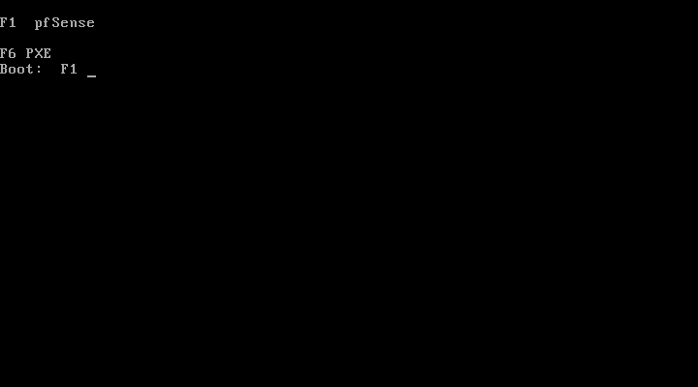

* Trên màn hình hiện ra 2 lựa chọn, thực hiện các tính năng của pfSense trực tiếp từ thiết bị lưu trữ hiện thời, hoặc cài đặt lên ổ cứng. Bấm ‘I’ để tiến hành cài đặt lên ổ cứng.

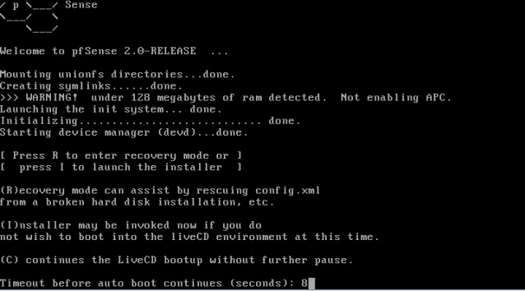

* Để bắt đầu quá trình cài đặt mới, chọn “Accept these Settings”.

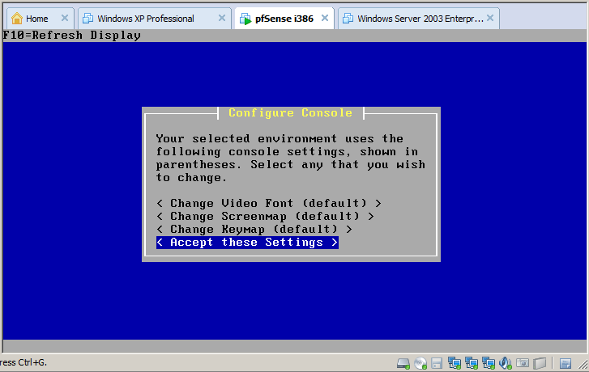

* Menu “Select Task” cho biết các tác vụ có thể thực hiện như là
  + Quick/Easy install: cài đặt nhanh với ít thông tin tương tác với người cài đặt.
  + Install pfSense: cài đặt chi tiết với nhiều thông tin tương tác với người cài đặt.
  + Rescue config.xml: khôi phục lại file cấu hình chung config.xml của pfSense.
  + Reboot: khởi động lại thiết bị
  + Exit: Bỏ qua và kết thúc quá trình cài đặt

Chọn tiếp “Quick/Easy Install”

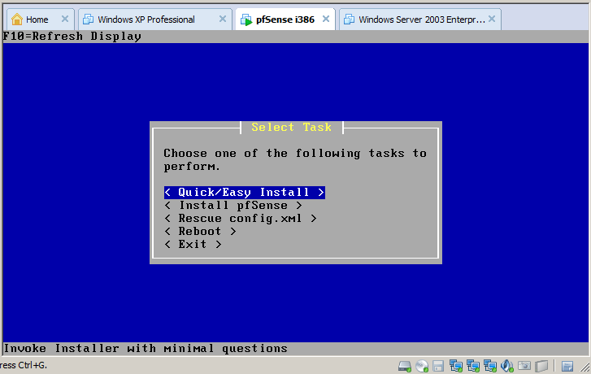

* Màn hình nhắc của pfSense, để bắt đầu quá trình cài đặt. Quá trình này sẽ xóa toàn bộ ổ cứng để cài đặt FreeBSD và pfSense, với tổng dung lượng gần 300 MB. Chọn OK.

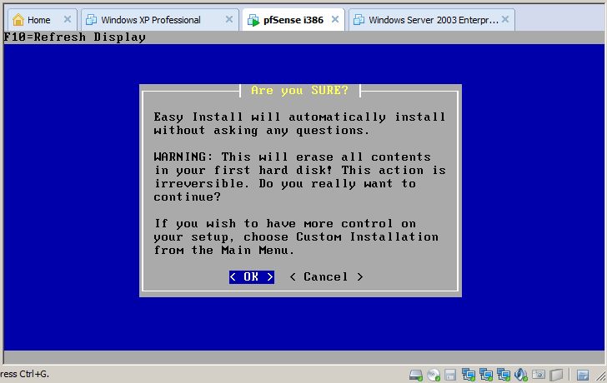

* Đợi cho tới khi quá trình cài đặt kết thúc. Quá trình chỉ mất chưa tới 1 phút.

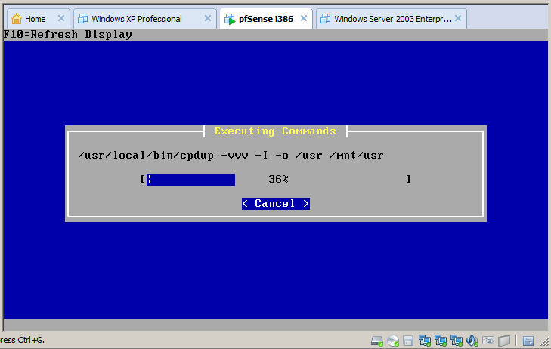

* Lựa chọn kernel phù hợp với thiết bị phần cứng.
  + Standard Kernel: Áp dụng cho các thiết bị sử dụng ổ cứng HDD thông thường.
  + Embedded Kernel: Áp dụng cho các thiết bị sử dụng bộ nhớ flash như CF card.

Chọn “Standard Kernel”.

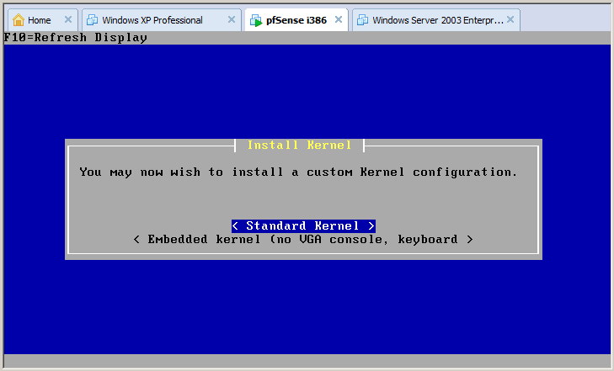

* Cài đặt xong. Gỡ bỏ ổ USB boot, sau đó bấm “Reboot”.

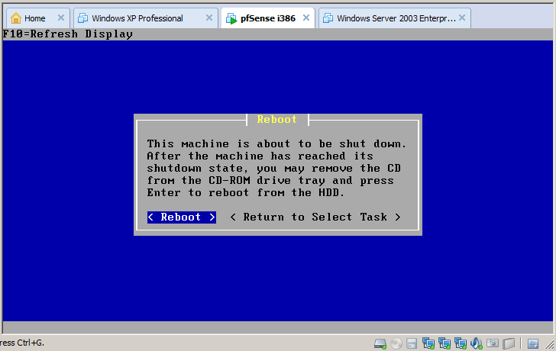

## Thiết lập cấu hình mặc định

Để có thể giao tiếp được với thiết bị BKAC qua kết nối mạng, cần phải cấu hình các interface mạng phù hợp. Như phần thiết kế đã đề cập, thiết bị BKAC có tối thiểu 3 card mạng.

* WAN interface: là kết nối giữa thiết bị BKAC với mạng internet, ip động.
* LAN interface: là kết nối giữa thiết bị BKAC và mạng nội bộ đám mây, ip tĩnh, không DHCP Server.
* MGNT interface: là kết nối giữa thiết bị BKAC và máy tính của quản trị viên để thực thi các cấu hình qua web, ip tĩnh, có DHCP Server



Internet

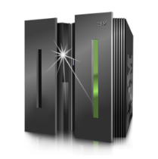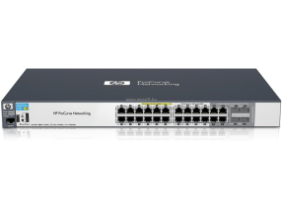

WAN interface

BKAC-pfSense

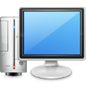

Quản trị viê

MGNT interface

LAN interface

Hình 2 Vị trí của pfSense trong mạng

### Gán 3 interface mạng cho 3 mạng WAN, LAN, MGNT

Giai đoạn này sẽ xác định vài trò của 3 card NIC đối với 3 mạng WAN, LAN, MGNT.

* Sau khi khởi động lại, trên màn hình console sẽ hiển thị tùy chọn

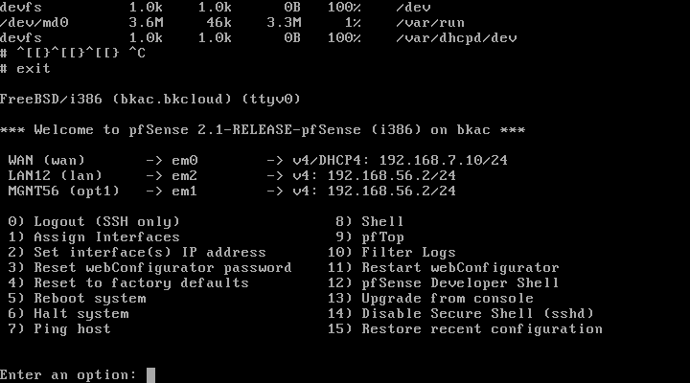

Thực hiện quá trình gán interface <Assign Interfaces>. Bấm chọn 1 và Enter.

* Tiếp theo, chương trình hỏi có muốn cài đặt VLAN không? Gõ “n” và Enter.

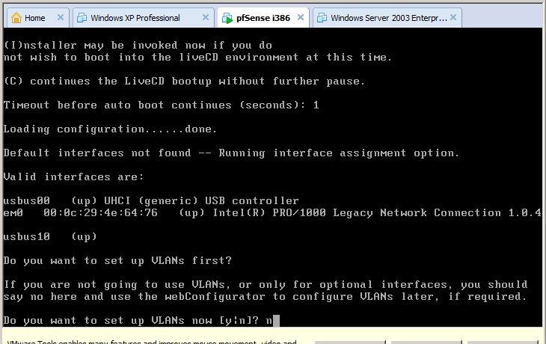

* Lựa chọn trong danh sách tên các giao diện mạng, interface. ở phía trên để gán cho các giao tiếp WAN, LAN và OPT1. Tên các interface này có thể là em0, em2, em1, hoặc là vg0, ex0, tùy theo từng loại card NIC.

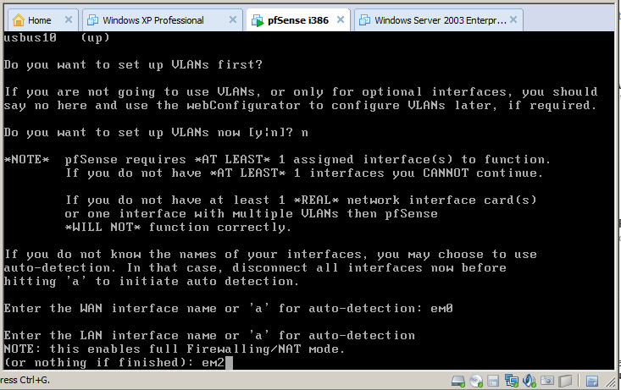

Dựa vào địa chỉ MAC, và tên nhà sản xuất card NIC mà pfSense đưa ra gợi ý ở trên, chọn đúng card NIC cho 3 loại interface. Theo thứ tự, việc nhập tên card NIC cho mạng WAN sẽ được thực hiện đầu tiên, sau đó là tên card NIC cho mạng LAN, và cuối cùng là tên card NIC cho mạng quản trị MGNT ứng với Optional 1.

* Khi không muốn gán thêm các card NIC nữa, tức là ở vị trí nhập tên card NIC cho Optional 2, hãy để trống và bấm Enter. Lúc này, bộ cài đặt sẽ xác thực người quản trị có muốn áp dụng các thay đổi không? Chọn y.

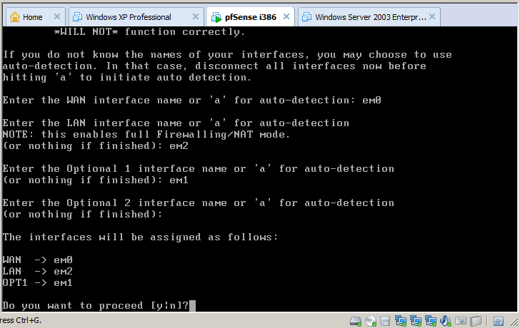

Quá trình gán interface mạng đã xong.

### Thiết lập địa chỉ tĩnh, không DHCP trên Interface LAN

Mạng nội bộ trong đám mây LAN sẽ được thiết lập mặc định ở dải 192.168.12.1. Quá trình như sau.

* Trên màn hình console của thiết bị, chọn Set interface(s) IP address.



* Trong danh sách các interface, chọn số thứ tự ứng với interface dành cho mạng LAN.

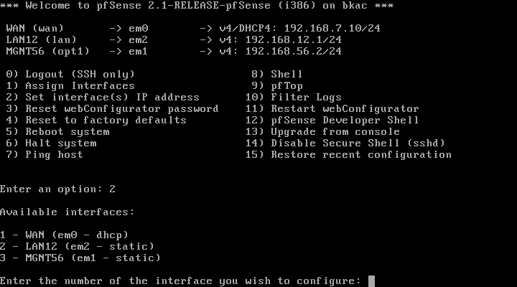

* Nhập vào địa chỉ IP cố định của interface LAN, thuộc về thiết bị BKAC. Nhập 192.168.12.1

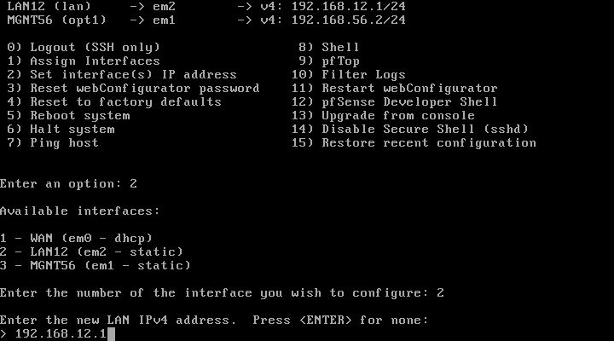

* Nhập vào subnet của mạng LAN. Gõ 24.

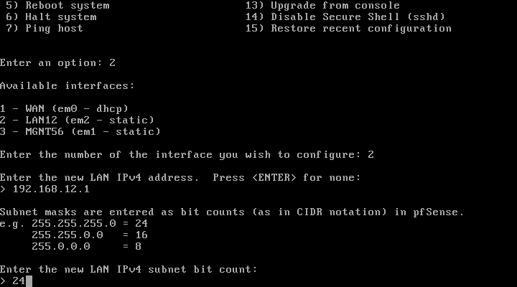

* Bỏ trống nội dung nhập default gateway của interface LAN.
* Bỏ trống nội dung nhập ipv6 của interface LAN.
* Trong mục lựa chọn chạy DHCP server trên interface LAN, chọn n.

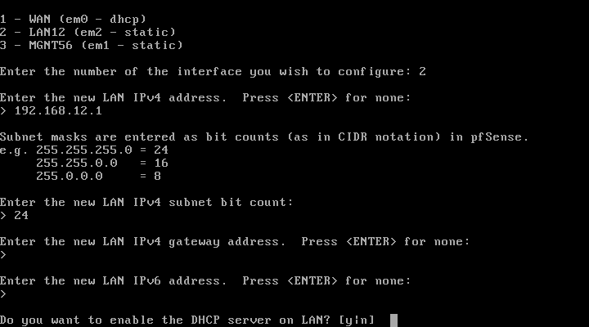

* Lúc này, trên màn hình console sẽ hiện ra kết quả cấu hình với địa chỉ IP cố định. Quá trình kết thúc thành công.

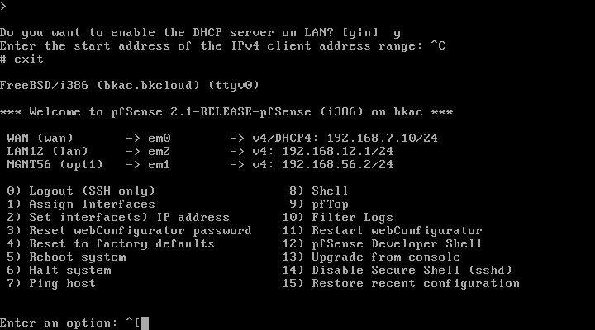

Lúc này thiết bị đã có thể được cấu hình qua giao diện web, thông qua interface LAN.

### Thiết lập địa chỉ tĩnh, có DHCP trên Interface MGNT

Mạng quản trị MGNT sẽ được thiết lập mặc định ở dải 192.168.56.1. Quá trình như sau.

* Trên màn hình console của thiết bị, chọn Set interface(s) IP address.



* Trong danh sách các interface, chọn số thứ tự ứng với interface dành cho mạng MGNT.



* Nhập vào địa chỉ IP cố định của interface MGNT, thuộc về thiết bị BKAC. Nhập 192.168.56.1

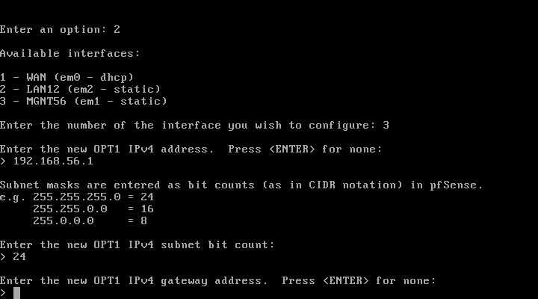

* Nhập vào subnet của mạng MGNT. Gõ 24.



* Bỏ trống nội dung nhập default gateway của interface MGNT.
* Bỏ trống nội dung nhập ipv6 của interface MGNT.
* Trong mục lựa chọn chạy DHCP server trên interface MGNT, chọn y.

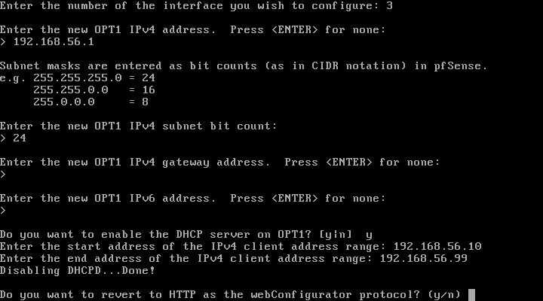

* Nhập vào dải IP mà DHCP Server sẽ cấp phát với thông tin địa chỉ IP bắt đầu và địa chỉ IP kết thúc. Nhập dải IP từ 192.168.56.10 tới 192.168.56.99.



* Mặc định, trang web quản trị pfSense sử dụng giao thức https. Quá trình cài đặt hỏi có muốn sử dụng giao thức http thay cho https không. Chọn n.



* Lúc này, trên màn hình console sẽ hiện ra kết quả cấu hình với địa chỉ IP cố định. Quá trình kết thúc thành công.

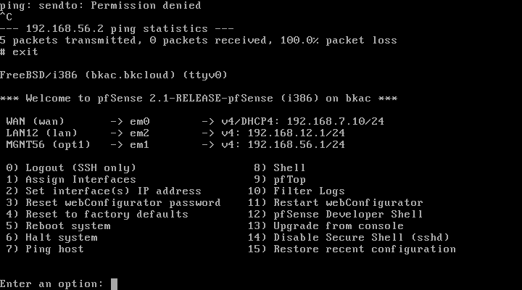

### Thiết lập địa chỉ IP động trên Interface WAN

Mạng WAN sẽ được cấp phát động từ ISP. Quá trình như sau.

* Trên màn hình console của thiết bị, chọn Set interface(s) IP address.



* Trong danh sách các interface, chọn số thứ tự ứng với interface dành cho mạng WAN.



* Chọn cho phép cấu hình WAN thông qua DHCP với Ipv4. Chọn y.

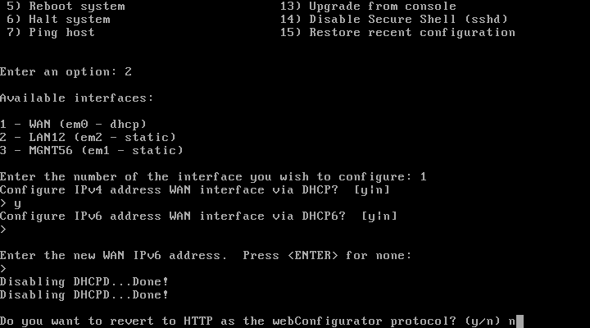

* Bỏ trống nội dung nhập default gateway của IPv6
* Bỏ trống nội dung nhập ipv6 của interface WAN.



* Mặc định, trang web quản trị pfSense sử dụng giao thức https. Quá trình cài đặt hỏi có muốn sử dụng giao thức http thay cho https không. Chọn n..



* Lúc này, trên màn hình console sẽ hiện ra kết quả cấu hình với địa chỉ IP cố định. Quá trình kết thúc thành công.

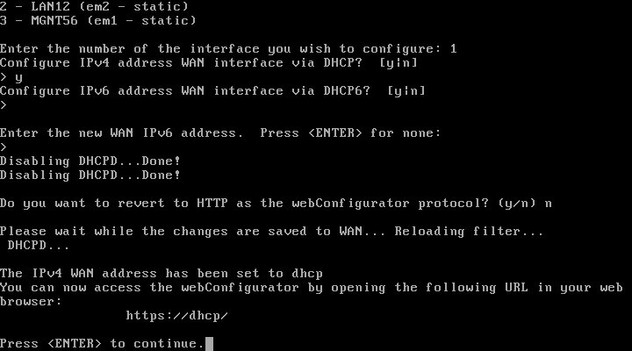

### Bật dịch vụ SSHD

Dịch vụ SSHD cho phép truy cập từ xa vào thiết bị BKAC mà không cần phải làm việc trực tiếp với bàn phím và màn hình console. Đây là phương pháp truy cập từ xa qua giao diện dòng lệnh phổ biến và an toàn.

* Trên màn hình console của thiết bị, chọn Enable Secure Shell (sshd).

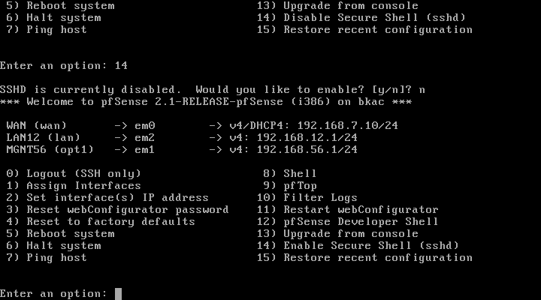

* Xác nhận lại trạng thái hiện thời của dịch vụ SSHD là đang tạm dừng, và có muốn bât lên không? Chọn y.

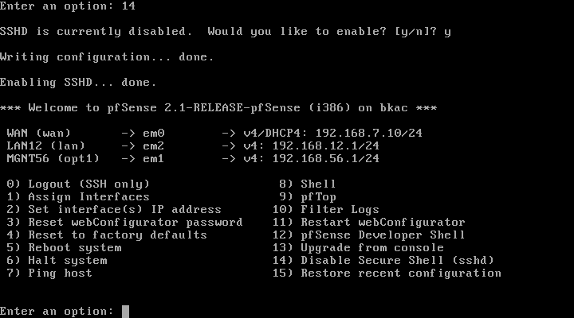

Quá trình bật dịch vụ SSHD đã hoàn tất. Lúc này, có thể truy cap duoc.